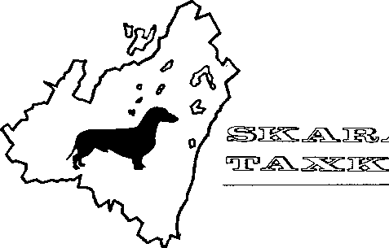
SJdCh FRIDAS TROFÉ' VP.
Vandringspriset skall utdelas vid Skaraborgs Taxklubbs årliga viltspårprov.
Priset tilldelas den drevmeriterade tax, som vid ifrågavarande viltspårprov går till pris i elitklass. Även l.:a pris i öppen klass kan komma i fråga.
För att få tävla om priset bör hunden ha lägst ett 2:a pris på drev. Om kollegiet så anser kan hund med 3:e pris på drev komma i fråga.
Priset tillfaller för alltid den som erhållit 3 inteckningar med 2 olika hundar.
Mottagaren ansvarar för priset och skall återlämna det minst l månad före nästkommande års prov.
Mottagaren står för kostnaden vid återsändandet av priset.
Donerat av Henry Hallberg, Habo. Skänkt 1990.08.11.

